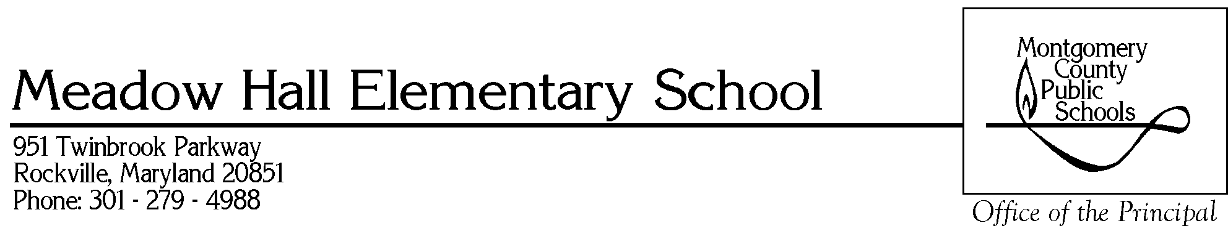

A respectful, safe, fun, and nurturing learning community that encourages innovative ideas, communicates effectively among all stakeholders, and provides consistently high expectations for academic achievement and well-prepared individuals who contribute to society.

Estimados Padres/Guardianes:

Montgomery County Public Schools está teniendo un papel activo en la prevención del abuso y negligencia infantil a través de la prevención y la educación tempranas.

Durante la los meses de septiembre y octubre nuestro/a consejero/a escolar y los maestros del aula estarán presentando lecciones sobre el tema del abuso y negligencia infantil. Estas lecciones son conocidas con el nombre de Personal Body Safety Lessons y su propósito es ayudar a los estudiantes a:
- Desarrollar el conocimiento, las habilidades de toma de decisiones y comportamientos que promueven una vida segura en el hogar, la escuela y la comunidad;
- Aprender destrezas para la autoprotección y la identificación del abuso y negligencia infantil;
- Aprender destrezas para pedir ayuda para uno mismo y los demás y practicar reportar a un adulto de confianza; y
- Participar en interacciones positivas y apropiadas con compañeros y adultos.

Si tienen alguna pregunta o inquietud acerca de los temas que se tratarán, por favor, comuníquense conmigo, con el maestro/a de su hijo/a, o con el consejero escolar.

Atentamente,

Sr. Lloyd
Director

